US-015 - Recomendações

  - PO Responsável: Pedro
  - Sprint: 2
  - Pontos estimados: 3
  - Prioridade de negócio: Baixa

Desejo:

Eu, como usuário frequente do website de cinema,
Quero ver uma lista de 4 a 5 filmes recomendados,
Para descobrir e assistir filmes que estão em alta.

Regras de negócio:
- O sistema deve automaticamente atualizar e exibir de 4 a 5 filmes em alta como recomendações do dia para os usuários.
- A lista de filmes recomendados deve ser atualizada diariamente.
- Cada recomendação deve incluir a capa do filme, o título.
- Os filmes recomendados devem ser selecionados com base em sua popularidade, avaliações recentes e relevância para tendencias atuais conforme o IMDB.
- O usuário deve ser capaz de navegar pelas recomendações do dia.
- Caso a atualização diária falhe por problemas na API, manter os títulos do dia anterior.

Critérios de aceitação (Gherkin):

Cenário: Exibição das recomendações do dia
Dado que o usuário acessa a página inicial do website de cinema
Quando a página é carregada
Então de 4 a 5 filmes recomendados do dia são exibidos na seção "Recomendações do Dia"
E cada filme exibe a capa, título e uma breve sinopse

Cenário: Atualização diária das recomendações
Dado que é um novo dia
Quando o usuário acessa a página inicial do website de cinema
Então a seção "Recomendações do Dia" é atualizada com novos filmes

Cenário: Verificação da quantidade de recomendações
Dado que o usuário está na seção "Recomendações do Dia"
Quando a lista de recomendações é gerada
Então o sistema assegura que há entre 4 e 5 filmes listados

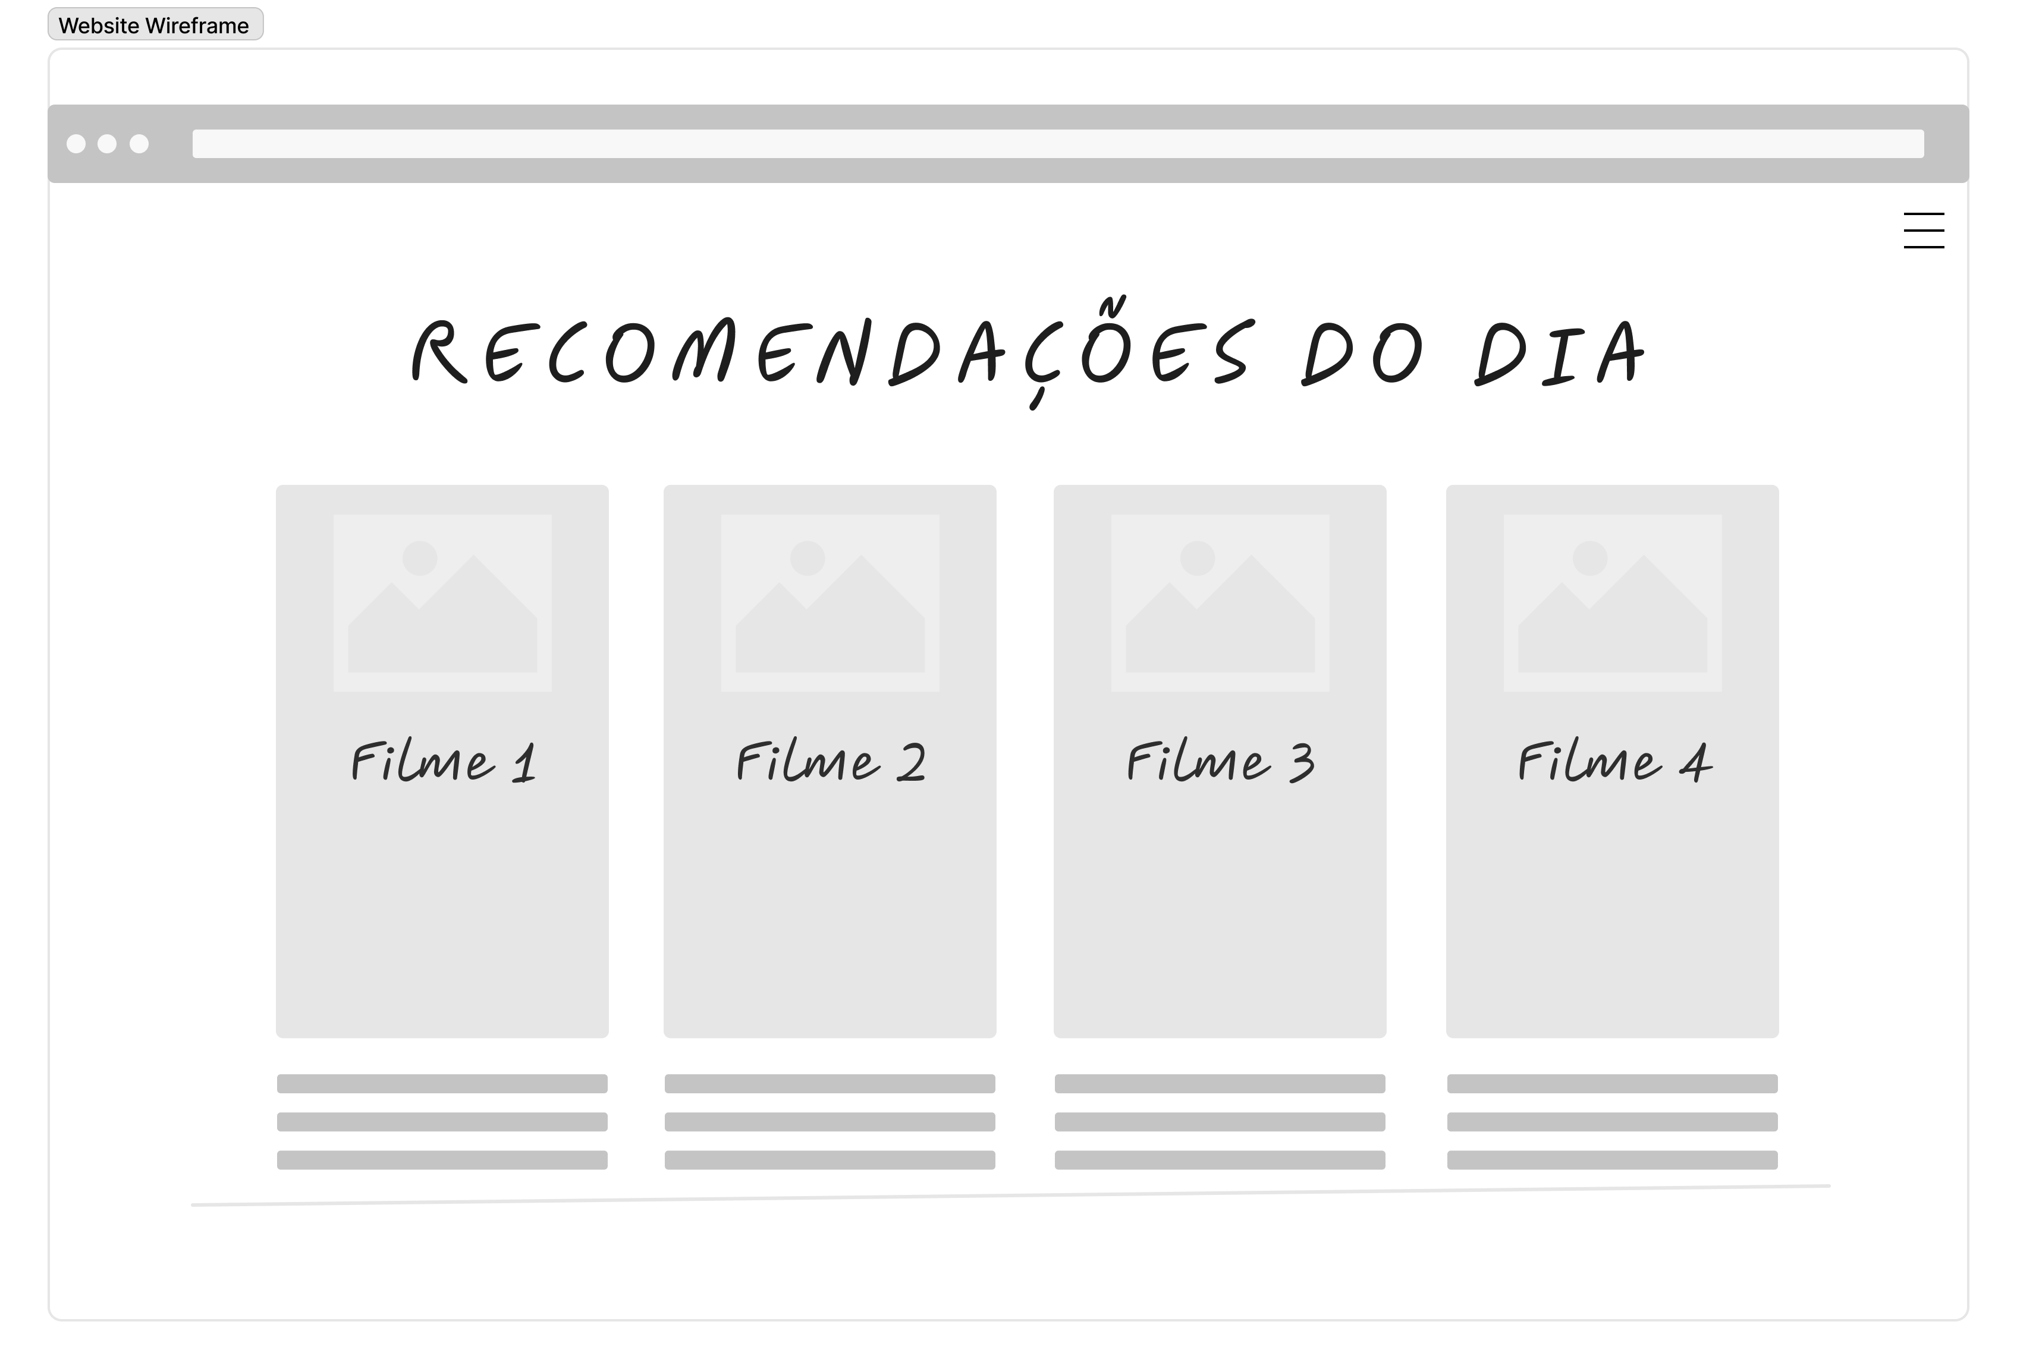
Protótipo:

